自闭症谱系障碍儿童静息态 EEG 非周期性成分异常及其年龄依赖性：基于功率谱参数化的研究
---

摘要
背景：* 静息态 EEG 功率谱同时包含周期性振荡与非周期性 1/f 背景活动。传统频段功率分析难以区分周期峰与宽频非周期变化，可能混淆组间比较的解释（Donoghue et al., 2020; Neo et al., 2023）。功率谱参数化（specparam/FOOOF）可将神经功率谱建模为非周期背景与周期峰之和（Donoghue et al., 2020）。
目的：* 比较 ASD 与典型发育（TD）儿童静息态 EEG 的非周期与周期谱参数，重点检验 global aperiodic exponent 的组间差异、空间分布、年龄依赖性、临床关联及记录内稳定性。
方法：* 纳入 168 名具静息态睁眼 EEG 及元数据的儿童（ASD 80，TD 88）。经预处理、最少可用 epoch 标准与 specparam 拟合质量控制后，138 名进入主分析（ASD 61，TD 77）。采用 EGI HydroCel-64 采集；Welch 估计 1–40 Hz PSD；specparam fixed 模式参数化。主模型控制年龄、性别、IQ_total 与可用 epoch 数。并进行稳健性、敏感性、ROI/通道探索、周期峰、临床相关、年龄交互与奇偶 epoch 分半信度分析。
结果： 协变量校正后，TD 组 global aperiodic exponent 高于 ASD（β = 0.079，SE = 0.031，p = 0.012，95% CI [0.018, 0.140]）。未校正：ASD M = 1.69（SD = 0.14），TD M = 1.79（SD = 0.14）。Global offset 呈 TD > ASD 趋势（β = 0.060，p = 0.095）。fixed 模式多频段敏感性方向一致（p = 0.016–0.031）；knee 模式方向一致但证据较弱（p ≈ 0.08–0.16）。group × age 对 exponent（β = 0.0033，p = 0.020）与 offset（β = 0.0037，p = 0.021）交互显著。FDR 校正后 E33、E36、E37、E38 显著（TD > ASD），位于顶–枕部 HydroCel-64 通道。周期峰参数组间主效应均不显著（所有 group p > 0.24）。ASD 内临床关联未达显著（ADOS 社交子分 OLS p ≈ 0.057；Spearman p* ≈ 0.076）。奇偶分半 Spearman ρ：exponent 0.959（SB = 0.979），offset 0.960（SB = 0.980），alpha_pw 0.972（SB = 0.986）。
结论：* ASD 儿童静息态 global aperiodic exponent 低于 TD，提示非周期背景相对更平坦；效应在多种协变量与质量控制下较稳健，并显示年龄依赖性。相比周期峰，aperiodic exponent 可能更敏感地反映本队列静息态组间差异。结果需在独立样本与纵向设计中进一步验证。
关键词：* 自闭症谱系障碍；静息态 EEG；非周期成分；aperiodic exponent；specparam；功率谱参数化；儿童；神经发育
---

1. 引言
自闭症谱系障碍（autism spectrum disorder, ASD）以社会沟通困难与限制性、重复性行为为核心特征，其神经生理机制高度异质（Liang & Mody, 2022）。静息态 EEG 具有无创、时间分辨率高、对儿童友好等特点，常用于发育障碍的脑功能研究（Liang & Mody, 2022; Neo et al., 2023）。与任务态相比，静息态范式对儿童配合要求较低，更适合年龄跨度较大、临床异质性较高的样本（Neo et al., 2023）。
传统 EEG 研究多关注 theta、alpha、beta 等预定义频段功率。然而，频段功率既反映周期振荡峰，也受宽频非周期 1/f 背景影响；频段变化可能来自振荡增强，也可能来自整体斜率或偏移改变（Donoghue et al., 2020）。因此，仅依赖传统频段功率可能混淆周期与非周期成分，使解释不明确（Donoghue et al., 2020; Neo et al., 2023）。系统综述与 meta 分析提示，ASD 静息态 EEG 在相对 alpha、gamma 等频段存在效应，但结论异质且多基于传统频段指标，未系统分离非周期成分（Neo et al., 2023）。
Donoghue et al.（2020）提出的 specparam（原 FOOOF）将功率谱分解为*非周期背景（aperiodic exponent、offset）与周期峰（中心频率、峰功率、带宽等），无需预先固定单一频段边界即可分别估计两类成分。其中，exponent 描述功率随频率升高的衰减陡峭程度；较高 exponent 表示频谱斜率更陡，较低 exponent 表示相对更平坦。offset 反映宽频功率背景水平。文献中常讨论 aperiodic 指标与神经群体活动、时间常数或兴奋–抑制（E/I）状态可能相关，但头皮 EEG 上的解释受年龄、状态、参考、伪迹与模型设定等多因素影响，不能*简单等同于单一机制（Gao et al., 2017; Donoghue et al., 2020）。
ASD 非周期 EEG 既往结果并不一致。Manyukhina et al.（2022）在 MEG 研究报告，伴低于平均智商的 ASD 儿童表现为更平坦的 aperiodic 谱斜率，作者将其与 E/I 平衡偏移相联系，但需注意该研究为 *MEG 且存在智商亚组效应。Chen et al.（2026）在 2–6 岁学龄前 ASD 静息态 EEG 中发现，ASD 组 aperiodic offset 高于神经典型儿童，而 aperiodic slope/exponent 组间差异不显著；周期峰组间多不显著，但 ASD 内 aperiodic/periodic 指标与语言能力相关。上述差异提示，ASD 非周期异常可能受年龄阶段*、认知水平、语言表型与分析参数影响。
儿童期非周期谱特征本身具有年龄敏感性。Hill et al.（2022）报告，典型发育儿童早期至中期童年阶段，周期与非周期成分均呈年龄依赖性变化。Wilkinson et al.（2024）在 2–44 月龄婴儿纵向 EEG 中观察到 aperiodic/periodic 成分的非线性发育轨迹。Karalunas et al.（2022）表明，EEG aperiodic 谱斜率在婴儿与青少年中可被稳定测量，并与早期 ADHD 风险相关，为 aperiodic 指标在发育队列中的*可测性与记录内一致性*提供旁证（Karalunas et al., 2022）。
基于上述背景，本研究使用 specparam 对 ASD 与 TD 儿童静息态睁眼 EEG 进行参数化分析，目标包括：（1）比较 global aperiodic exponent 与 offset；（2）探索 ROI 与通道水平空间分布；（3）比较周期峰参数组间差异；（4）探索 aperiodic 参数与临床/语言指标的关系；（5）通过敏感性分析、年龄交互与分半信度评估稳健性。我们假设 ASD 存在可检测的非周期 EEG 异常，且组间差异可能随年龄变化；*不*假设横断面交互可证明纵向发育轨迹。
---

2. 方法

2.1 研究设计与被试
本研究为横断面观察性研究，报告遵循 STROBE 声明原则（von Elm et al., 2007）。共纳入 168 名具静息态睁眼 EEG 及基本人口学信息的儿童（ASD 80，TD 88）。经预处理、最少可用 epoch 标准与 specparam 拟合质量控制后，138 名进入主分析（ASD 61，TD 77）。年龄约 40–131 月；≤72 月者 23 名（16.7%）。
ASD 诊断依据为 [待补充：DSM-5/ICD-11/临床医生诊断/ADOS-2 等具体标准]。TD 纳入标准为 [待补充]。排除标准包括 [待补充：癫痫、严重脑损伤、遗传综合征、严重感觉障碍、药物使用、睡眠不足等]。研究已获 [待补充：伦理委员会名称和批准号] 批准；知情同意程序 [待补充]。
认知能力使用 [待补充：IQ 量表名称] 评估。ASD 临床症状使用 [待补充：ADOS/ADOS-2 模块、评估者资质] 评估。`language_score` 来源于 [待补充：量表名称]；[待核实变量定义] 其与 Resting_info/ToMI 的对应关系需在定稿前确认。`ADOS_communication` [待核实变量定义]；`ADOS_RRB` 在本队列无有效数据。

2.2 EEG 采集
静息态 EEG 使用 EGI HydroCel-64 系统采集，原始 `.mff` 格式，采样率 500 Hz，睁眼静息。采集指令与现场细节 [待补充]。记录时长 [待补充] 分钟。保留 E1–E64 头皮电极；阻抗标准 [待补充]。

2.3 EEG 预处理
预处理在 Python 环境中使用 MNE-Python 完成 [citation needed: MNE-Python reference]。流程包括：0.5–45 Hz 带通、50 Hz 陷波、降采样至 250 Hz、坏导插值、平均参考；2 s 非重叠 epoch；峰峰值 > 500 µV 的 epoch 剔除。主分析要求每名被试 ≥ 60 个可用 epoch（约 120 s）。
ICA 流程为 [待核实：ICA 参数与剔除策略]。未完成系统性逐被试人工 ICA 复核（见局限）。

2.4 PSD 估计与功率谱参数化
Welch 方法估计 1–40 Hz 通道 PSD。使用 specparam 对每个被试×通道 PSD 参数化（Donoghue et al., 2020），主分析为 *fixed* aperiodic 模式，拟合 1–40 Hz。主要非周期指标为 exponent 与 offset；周期峰包括 alpha、theta、beta 等频段峰参数。被试级 global 指标为通过 QC 通道的算术平均。

2.5 质量控制
通道级：拟合 R² ≥ 0.90 等。被试级：无效通道比例 > 20% 则排除。样本流：168 → 145（epoch ≥ 60）→ 138（specparam QC）；7 人因拟合质量排除。

2.6 统计分析
参照组为 ASD；`C(group)[T.TD]` 表示 TD 相对 ASD 增量。主模型：
`global_exponent ~ group + age_months + sex + IQ_total + usable_epochs`
次要模型以 global_offset 为结局。ROI 采用五区头皮分组（frontal、central、temporal、parietal、occipital），central 为参照，拟合 group × ROI 混合模型。64 通道分别 OLS 后 FDR 校正。周期峰与 ASD 内临床分析为预设探索性分析；临床变量 [待核实变量定义]。

2.7 敏感性、年龄调节与信度
敏感性包括拟合频段（1–40、2–40、1–35、2–35 Hz）、fixed/knee 模式及 epoch 阈值。年龄模型：
`outcome ~ group * age_months + sex + IQ_total + usable_epochs`
≤72 月与 >72 月分层为探索性分析。*横断面 group×age 交互不能*解释为个体纵向发育轨迹。
奇偶 epoch 分半后独立估计 PSD 与 specparam，计算 Spearman 相关及 Spearman–Brown 校正。*该分析为同一次记录内的 split-half 内部一致性，不是跨日 test–retest 重测信度*（cf. Karalunas et al., 2022）。
---

3. 结果

3.1 样本纳入与 EEG 质量控制
168 名完成预处理（ASD 80，TD 88）。145 名达到 ≥ 60 个 2 s epoch（ASD 65，TD 80）；23 人因 epoch 不足排除。7 人因 specparam 被试级 QC 未通过排除。主分析 138 名（ASD 61，TD 77）。
两组年龄差异不显著（p = 0.319）。TD 组 IQ_total 高于 ASD（p < 0.001）；主模型均校正 IQ。组平均 PSD 呈典型 1/f 形态，alpha 频段可见周期峰。
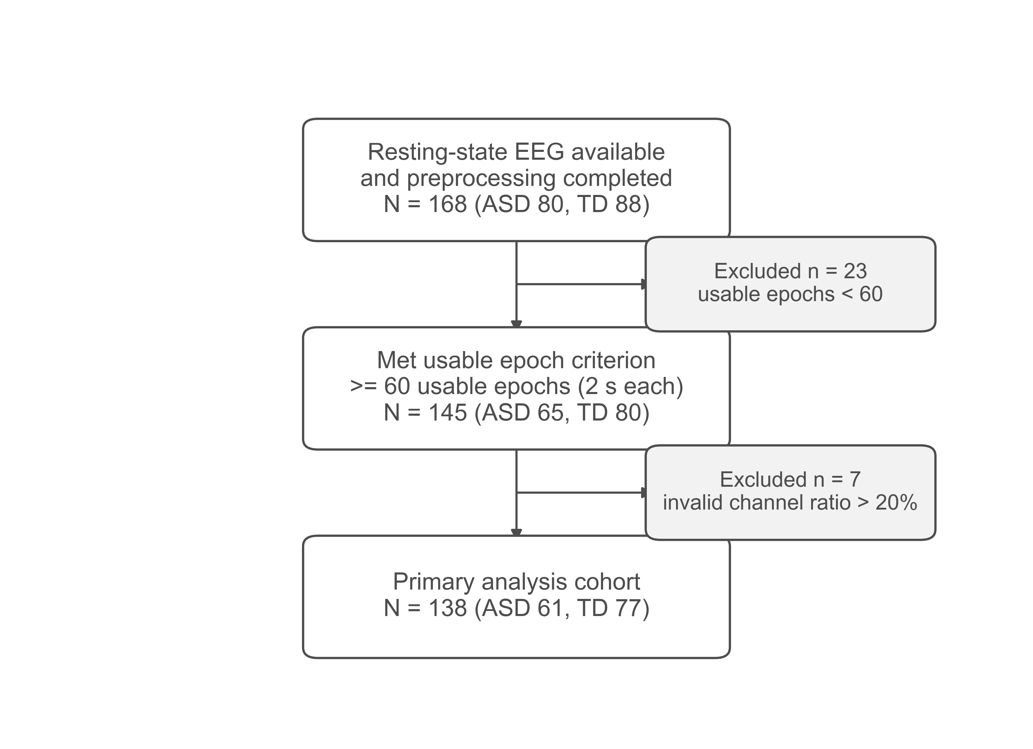
图 1A.* 样本纳入流程。
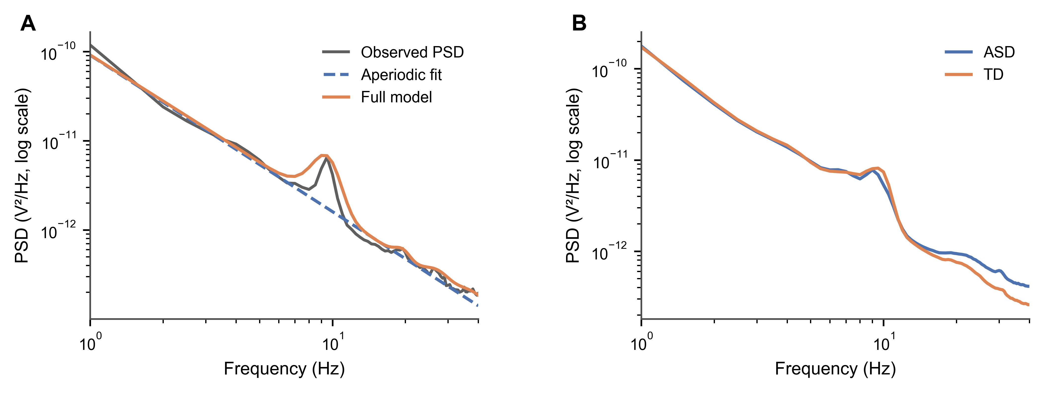
图 1B.* 组平均 PSD 与 specparam 拟合示意。
图 1.* 样本纳入流程与组平均功率谱密度（PSD）。
A.* CONSORT 式流程图，展示静息态 EEG 非周期分析的被试纳入过程。168 名被试完成预处理；145 名达到至少 60 个 2 s 可用 epoch；另有 7 名因超过 20% 通道未通过 specparam 质量控制而排除，主分析队列 138 名（ASD 61，TD 77）。
B.* ASD 与 TD 组平均 PSD（specparam 拟合频段 1–40 Hz）。阴影为跨被试标准误。
变量 | ASD (n = 61) | TD (n = 77) | p
n | 61 | 77 | —
年龄（月） | 85.7 ± 16.9 | 88.8 ± 19.6 | 0.319
IQ 总分 | 95.0 ± 15.2 | 113.2 ± 14.6 | < 0.001
性别 | 56 女 / 5 男 | 49 女 / 28 男 | < 0.001†
ADOS 总分‡ | 14.1 ± 3.1 | — | —
ADOS 社交（`ADOS_SA`）‡ | 9.3 ± 2.0 | — | —
ADOS 沟通‡ | 4.9 ± 1.3 | — | —
语言分数（ToMI）§ | 12.7 ± 3.1 | 18.0 ± 1.7 | < 0.001
可用 epoch 数 | 120.3 ± 26.8 | 127.1 ± 28.7 | 0.152
可用记录时长（s） | 240.7 ± 53.5 | 254.3 ± 57.3 | 0.152
坏导数量 | 1.2 ± 0.6 | 1.3 ± 0.5 | 0.426
平均拟合 R² | 0.983 ± 0.011 | 0.987 ± 0.008 | 0.006
† 卡方检验。‡ 仅 ASD。§ `language_score` 映射 ToMI；ASD 缺失 6 例。
表 1. 主分析队列（N = 138）人口学、临床特征与 EEG/specparam 质量控制摘要。连续变量为均值 ± 标准差；组间检验为独立样本 t* 检验（双侧），除非注明。

3.2 Global aperiodic exponent 与 offset
协变量校正后，TD 组 global exponent 高于 ASD（β = 0.079，SE = 0.031，p = 0.012，95% CI [0.018, 0.140]，n = 138）。未校正：ASD M = 1.69（SD = 0.14），TD M = 1.79（SD = 0.14）。较高 exponent 表示斜率更陡；ASD 相对更平坦。
Global offset：TD > ASD 趋势（β = 0.060，p = 0.095）。主组间差异集中在 exponent。
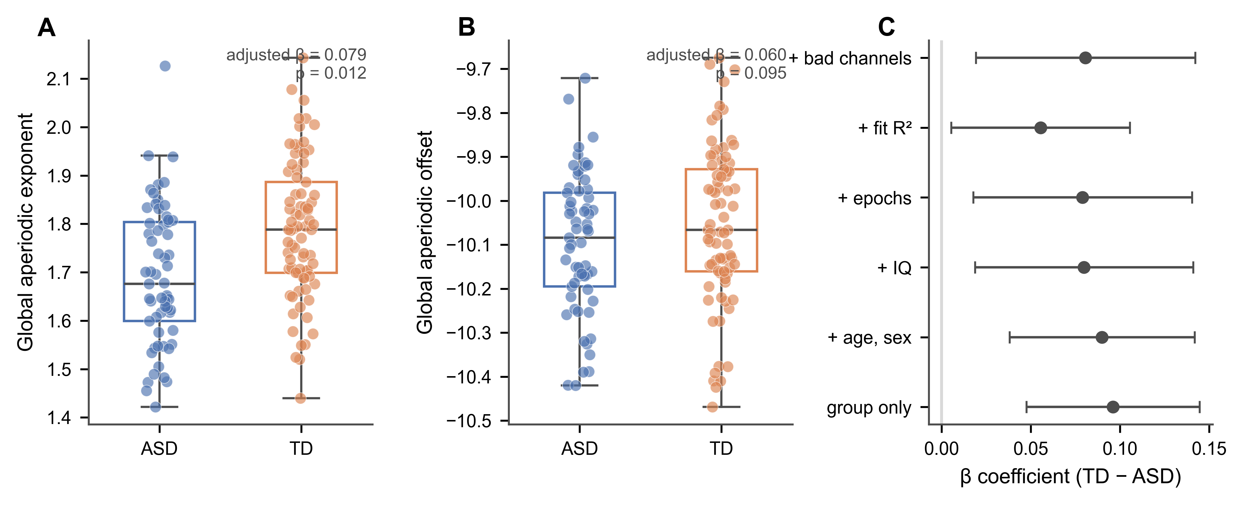
图 2.* 全局非周期参数的组间差异与稳健性分析。
A.* 按组显示的 global aperiodic exponent（箱线图叠加个体散点）。标注为校正年龄、性别、IQ_total 与可用 epoch 数后的组效应估计。
B.* 按组显示的 global aperiodic offset。
C.* global exponent 组效应（TD − ASD）在嵌套 OLS 模型中的稳健性；点为 β，横线为 95% CI。

3.3 稳健性与敏感性
嵌套模型中组效应方向均为 TD > ASD：仅组别 β = 0.096，p < 0.001；主模型 β = 0.079，p = 0.012；+ 平均 R² 后 β = 0.056，p = 0.030；+ 坏导 β = 0.081，p = 0.011。
fixed 模式 1–40、2–40、1–35、2–35 Hz 组效应 p = 0.016–0.031；knee 模式方向一致，p ≈ 0.08–0.16。
模型 | 协变量 | N | β (TD − ASD) | SE | 95% CI | p
仅组别 | C(group) | 138 | 0.096 | 0.025 | [0.048, 0.145] | < 0.001
+ 年龄、性别 | C(group) + age_months + C(sex) | 138 | 0.090 | 0.026 | [0.038, 0.142] | < 0.001
+ IQ_total | C(group) + age_months + C(sex) + IQ_total | 138 | 0.080 | 0.031 | [0.019, 0.141] | 0.011
主模型（+ 可用 epoch） | C(group) + age_months + C(sex) + IQ_total + usable_epochs | 138 | 0.079 | 0.031 | [0.018, 0.140] | 0.012
主模型 + 平均 R² | C(group) + age_months + C(sex) + IQ_total + usable_epochs + mean_r_squared | 138 | 0.056 | 0.025 | [0.005, 0.106] | 0.030
主模型 + 坏导数 | C(group) + age_months + C(sex) + IQ_total + usable_epochs + bad_channel_count | 138 | 0.081 | 0.031 | [0.019, 0.142] | 0.011
表 2.* global aperiodic exponent 的主模型与稳健性 OLS 模型。β > 0 表示 TD > ASD。

3.4 年龄依赖性
group × age_months：global exponent（β = 0.0033，p = 0.020）；global offset（β = 0.0037，p = 0.021）。
≤72 月层 exponent 组效应 β ≈ 0.055，p ≈ 0.47（n = 23）；>72 月层 β ≈ 0.076，p ≈ 0.031。
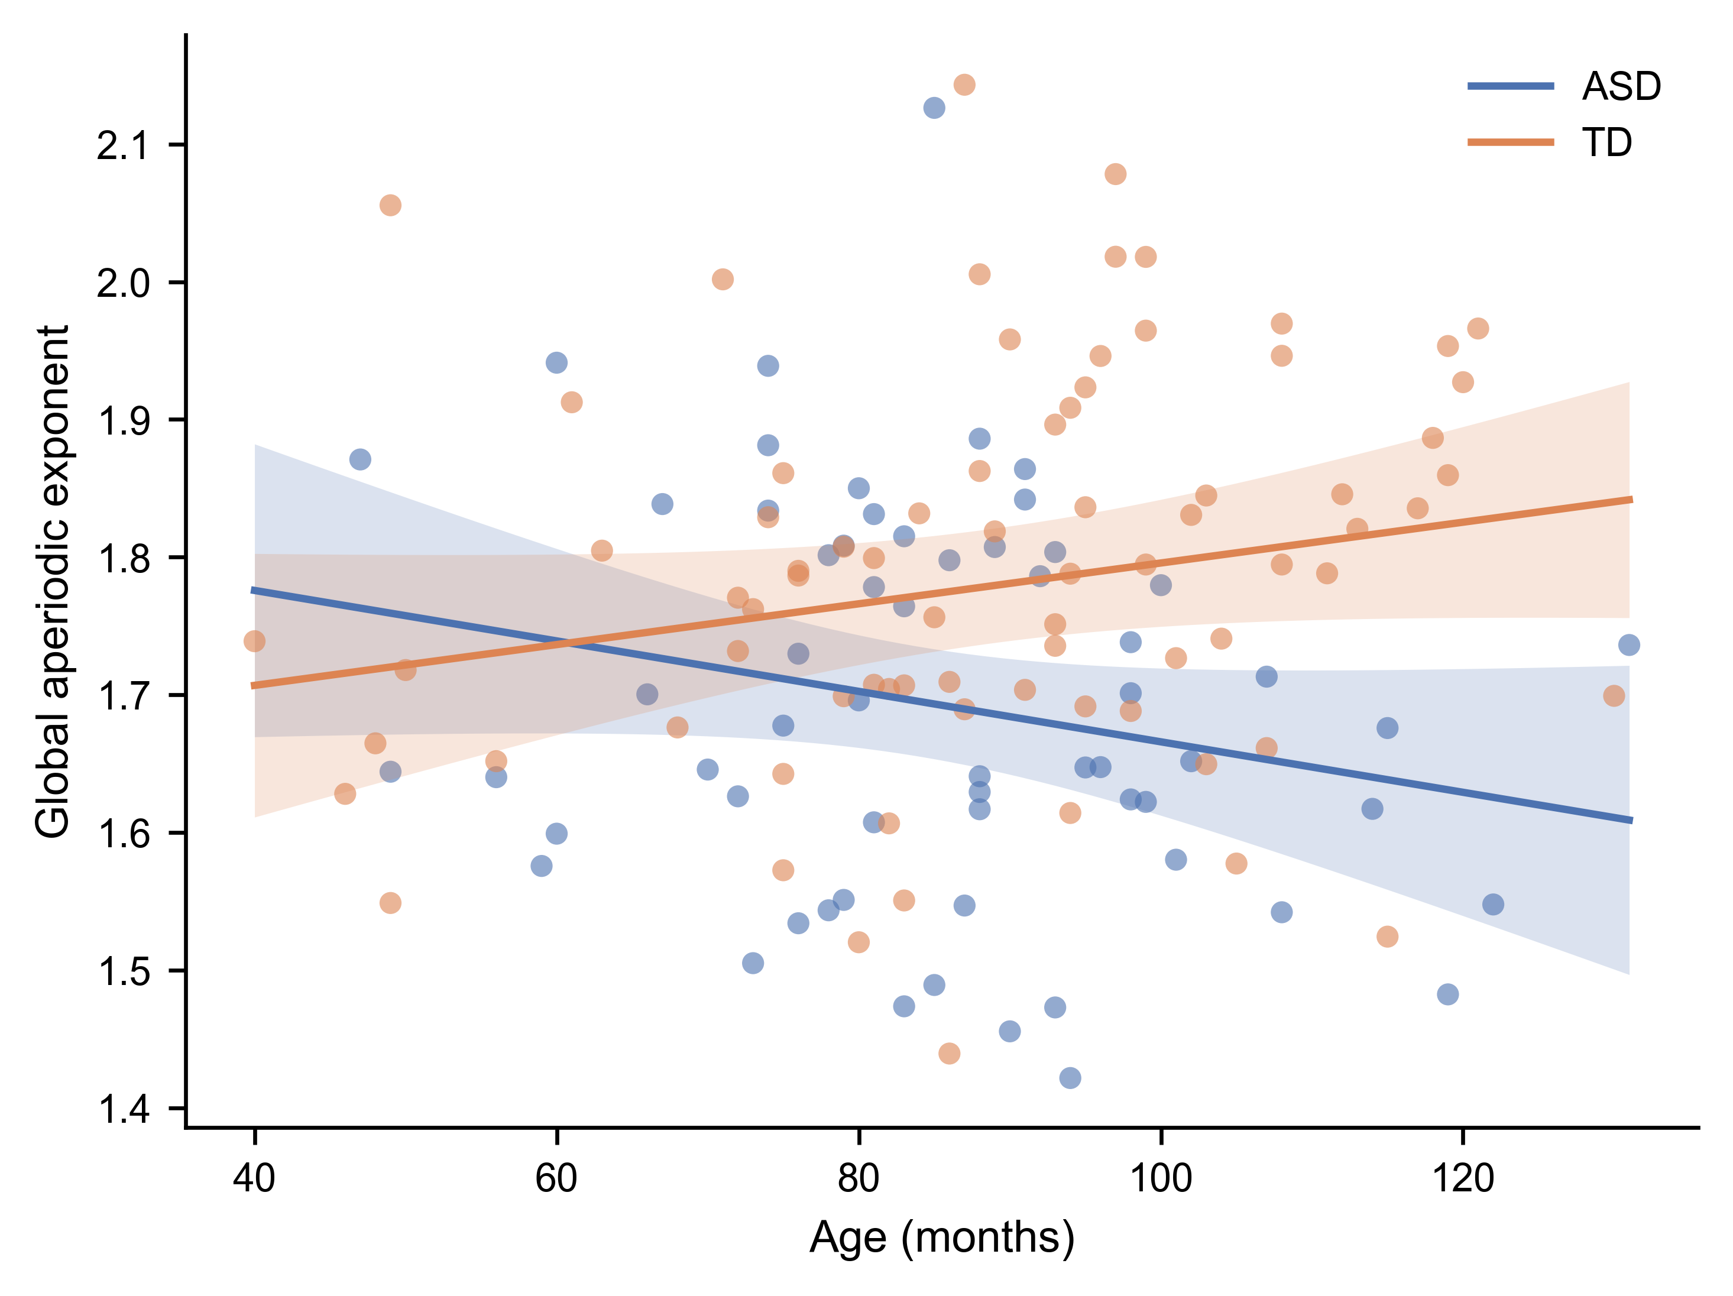
图 3A.* exponent。
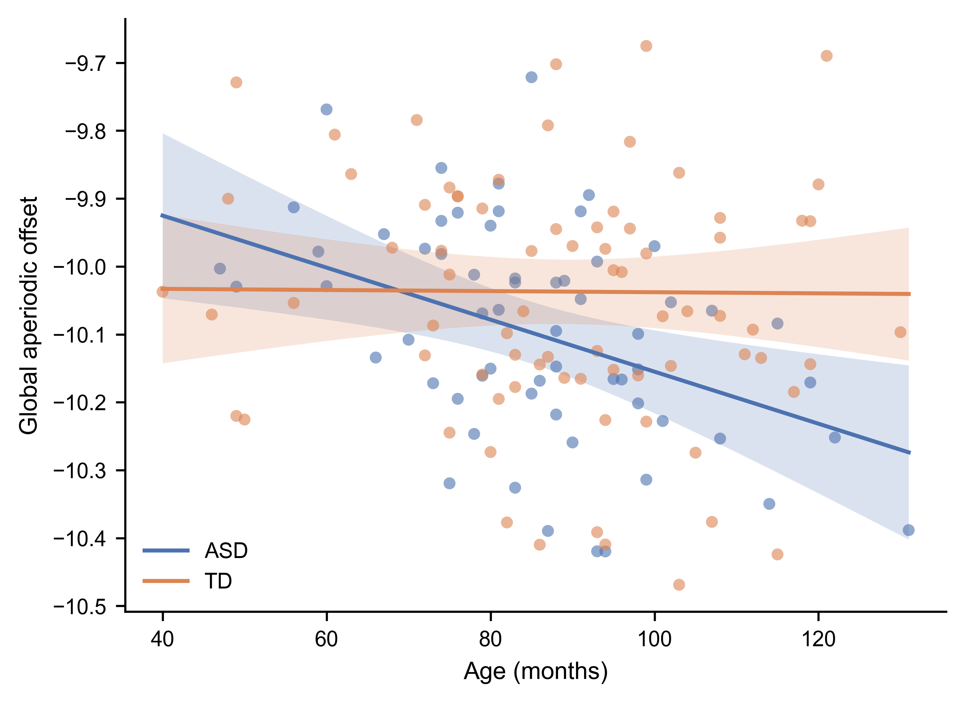
图 3B.* offset。
图 3.* 非周期 EEG 参数的年龄依赖性组效应。
A.* global aperiodic exponent 随年龄的模型预测关联（按组）。
B.* global aperiodic offset 随年龄的模型预测关联（按组）。
group × age 交互对 exponent 与 offset 均显著。本研究为横断面设计，*不应*将上述模式解释为个体纵向发育轨迹。

3.5 空间分布（探索性）
ROI 混合模型：组别主效应不显著；部分 ROI 的 group×ROI 交互达到显著，具体系数见补充表。
通道 FDR：E33、E36、E37、E38 显著（TD > ASD），位于顶–枕部 HydroCel-64 电极位置。*Topomap 仅反映头皮电极水平效应，不作皮层源定位推断。
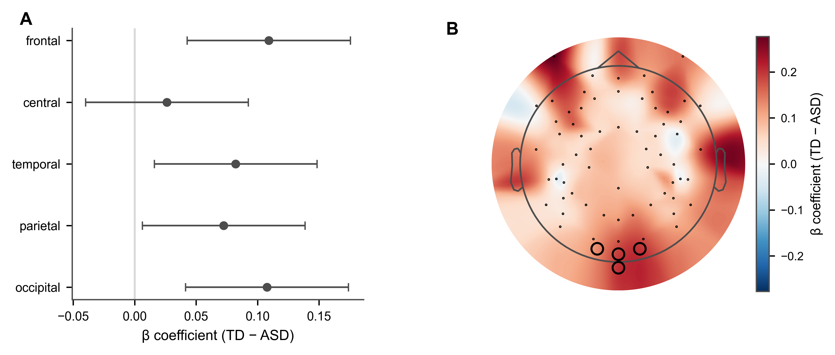
图 4.* aperiodic exponent 组效应的空间分布（探索性）。
A.* 各 ROI 上 TD − ASD 对 exponent 的边际效应（混合模型）。
B. 64 通道 OLS 回归系数头皮拓扑图（HydroCel-64 布局）；FDR q < .05 的通道以标记显示（E33、E36、E37、E38）。仅反映头皮电极水平，不作皮层源定位推断。

3.6 周期峰参数
alpha 峰功率、中心频率、带宽及 theta、beta 峰功率的 group 项均不显著（所有 p > 0.24）。

3.7 ASD 组内临床关联（探索性）
n = 61。ADOS 总分等 OLS/Spearman 未显著。`ADOS_SA` [待核实变量定义]：OLS p ≈ 0.057；Spearman ρ = −0.229，p ≈ 0.076。颞叶 ROI exponent 与 `language_score` [待核实变量定义]（n = 55）：OLS p ≈ 0.319。未校正多重比较。

3.8 Split-half 信度
n = 138（见图 S1）。Spearman ρ：global exponent 0.959，SB = 0.979；global offset 0.960，SB = 0.980；alpha_pw 0.972，SB = 0.986。*为记录内 epoch 分半一致性，非 test–retest。
---

4. 讨论

4.1 主要发现
本研究发现，协变量校正后 TD 儿童 global aperiodic exponent 高于 ASD，ASD 非周期背景相对更平坦；global offset 仅呈趋势；周期峰组间差异不显著。group×age 交互显著，提示组间差异幅度随年龄变化。主要 specparam 指标奇偶分半信度很高。

4.2 ASD 中较低 exponent 的解释
结果与“ASD 非周期谱更平坦”的描述一致。Manyukhina et al.（2022）在 MEG 中报告部分 ASD 儿童（尤其低于平均智商者）谱斜率更平坦，但模态、样本与智商结构不同，*不宜*直接等同于本研究静息态 EEG 结果。
aperiodic exponent 与 E/I 平衡的关系在模型与动物工作中有讨论（Gao et al., 2017），被认为与网络兴奋–抑制状态*可能有关，仍需谨慎解释：本研究为头皮 EEG、横断面、未直接测量 E/I，不能*将 exponent 降低直接表述为“E/I 失衡”的确定性证据。

4.3 与学龄前 ASD EEG 研究的比较
本研究结果与 Chen et al.（2026）学龄前样本*不完全一致：该研究报告 ASD offset 更高而 exponent 组间不显著；本研究为 TD > ASD 的 exponent 效应，offset 仅趋势。差异可能首先与年龄结构有关：本队列仅 16.7% 被试处于 24–72 月，且 group×age 显著；≤72 月层效应不显著，>72 月层显著。低龄层 n = 23，不能*视为对 Chen et al.（2026）的充分复现。
exponent 与 offset 相关（本队列 r ≈ 0.73）；控制 offset 后 exponent 组效应仍保留，控制 exponent 后 offset 不显著，提示两参数对年龄与组别的敏感性不同。上述差异应表述为与 Chen et al.（2026）*不完全一致*，而非将其简单视为相互矛盾。

4.4 年龄依赖性与发育解释
group×age 交互与 Hill et al.（2022）、Wilkinson et al.（2024）关于发育期 aperiodic/周期成分变化的文献背景一致，即儿童期谱参数非常态。必须强调：本研究为*横断面设计，交互不能*证明纵向发育轨迹或因果性成熟效应（Hill et al., 2022; Wilkinson et al., 2024）。

4.5 周期峰阴性结果
周期峰组间不显著，与 Chen et al.（2026）组水平 alpha 峰参数多不显著的结果部分一致，支持组间差异主要见于*非周期 exponent* 而非传统周期峰。这也体现 specparam 分离的价值（Donoghue et al., 2020）：避免将非周期背景变化误判为频段振荡差异。

4.6 空间分布
顶–枕通道 FDR 显著为探索性发现；ROI 交互提示空间非均匀性。头皮电位*不能*推断皮层源活动；未做源定位。

4.7 临床关联
ASD 内临床关联未达显著；`ADOS_SA` [待核实变量定义] 仅趋势。Chen et al.（2026）报告 ASD 内 aperiodic/周期指标与语言相关，但本研究语言指标 [待核实变量定义] 与量表来源不同，不可直接类比。不能声称 exponent 为症状严重度生物标志物。

4.8 信度
分半信度与 Karalunas et al.（2022）关于 aperiodic 斜率可在发育样本中稳定测量的报告方向一致，但本研究为*单次记录内 odd–even 分半，不是*跨日 test–retest（Karalunas et al., 2022）。

4.9 局限
（1）横断面设计；（2）IQ 与性别组间不均衡，虽已校正；（3）临床变量缺失与定义 [待核实变量定义]；（4）ICA [待核实：ICA 参数与剔除策略]；（5）knee 模式证据较弱；（6）无源定位；（7）分半信度 ≠ test–retest；（8）缺少独立外部验证队列。

4.10 结论
ASD 儿童静息态 global aperiodic exponent 低于 TD，效应较稳健并具年龄依赖性；周期峰组间不显著。结果支持在年龄匹配样本中进一步区分非周期 exponent 与 offset，并开展纵向与多中心验证。
---

References
Chen, Y., Tsou, M., Nelson, C. A., & Tager-Flusberg, H. (2026). Resting state aperiodic and periodic EEG activity in preschool-aged autistic children: Differences from neurotypical peers and links to language skills. Molecular Autism, 17, Article 7. https://doi.org/10.1186/s13229-025-00700-1
Donoghue, T., Dominguez, J., & Voytek, B. (2020). Electrophysiological frequency band ratio measures conflate periodic and aperiodic neural activity. eNeuro, 7(6), Article ENEURO.0192-20.2020. https://doi.org/10.1523/ENEURO.0192-20.2020
Donoghue, T., Haller, M., Peterson, E. J., Varma, P., Sebastian, P., Gao, R., Noto, T., Lara, A. H., Wallis, J. D., Knight, R. T., Shestyuk, A., & Voytek, B. (2020). Parameterizing neural power spectra into periodic and aperiodic components. Nature Neuroscience, 23(12), 1655–1665. https://doi.org/10.1038/s41593-020-00744-x
Gao, R., Peterson, E. J., & Voytek, B. (2017). Inferring synaptic excitation/inhibition balance from field potentials. NeuroImage, 158, 70–78. https://doi.org/10.1016/j.neuroimage.2017.06.065
Hill, A. T., Clark, G. M., Bigelow, F. J., Lum, J. A. G., & Enticott, P. G. (2022). Periodic and aperiodic neural activity displays age-dependent changes across early-to-middle childhood. Developmental Cognitive Neuroscience, 54, Article 101076. https://doi.org/10.1016/j.dcn.2022.101076
Karalunas, S. L., Gustafsson, H. C., Ostlund, B. D., Alperin, B. R., Deming, E. M., & Sullivan, E. L. (2022). Electroencephalogram aperiodic power spectral slope can be reliably measured and predicts ADHD risk in early development. Developmental Psychobiology, 64(3), Article e22228. https://doi.org/10.1002/dev.22228
Liang, S., & Mody, M. (2022). Abnormal brain oscillations in developmental disorders: Application of resting state EEG and MEG in autism spectrum disorder and fragile X syndrome. Frontiers in Neuroimaging, 1, Article 903191. https://doi.org/10.3389/fnimg.2022.903191
Manyukhina, V. O., Prokofyev, A. O., Galuta, I. A., Goiaeva, D. E., Obukhova, T. S., Stroganova, T. A., Orekhova, E. V., & Altukhov, D. I. (2022). Globally elevated excitation–inhibition ratio in children with autism spectrum disorder and below-average intelligence. Molecular Autism, 13, Article 20. https://doi.org/10.1186/s13229-022-00498-2
Neo, W. S., Foti, D., Keehn, B., & Kelleher, B. (2023). Resting-state EEG power differences in autism spectrum disorder: A systematic review and meta-analysis. Translational Psychiatry, 13, Article 389. https://doi.org/10.1038/s41398-023-02681-2
von Elm, E., Altman, D. G., Egger, M., Pocock, S. J., Gøtzsche, P. C., & Vandenbroucke, J. P. (2007). The Strengthening the Reporting of Observational Studies in Epidemiology (STROBE) statement: Guidelines for reporting observational studies. PLoS Medicine, 4(10), Article e296. https://doi.org/10.1371/journal.pmed.0040296
Wilkinson, C. L., Yankowitz, L. D., Chao, J. Y., et al. (2024). Developmental trajectories of EEG aperiodic and periodic components in children 2–44 months of age. Nature Communications, 15, Article 5788. https://doi.org/10.1038/s41467-024-50204-4
---

补充材料

表 S1. 样本纳入流程
stage | n_total | n_ASD | n_TD | excluded_total | exclusion_reason
participants_total | 168 | 80 | 88 | nan | nan
included_final | 168 | 80 | 88 | 0.0 | not included_final=1
preprocessing_success | 168 | 80 | 88 | 0.0 | preprocessing failed or no epochs
min_usable_epochs_pass | 145 | 65 | 80 | 23.0 | usable_epochs < 60
specparam_subject_qc_pass | 138 | 61 | 77 | 7.0 | low_quality_subject (invalid channel ratio > threshold)
roi_available_after_specparam | 138 | 61 | 77 | 0.0 | nan
main_analysis_complete_case | 138 | 61 | 77 | 0.0 | missing outcome/covariates or specparam QC fail

表 S2. 拟合频段与 fixed/knee 敏感性
freq_range | aperiodic_mode | n | coef_TD_vs_ASD | p | ci_low | ci_high | direction | significant_p05
1.0–35.0 Hz | fixed | 145 | 0.072787675297949 | 0.0159528411230305 | 0.0138028134280818 | 0.1317725371678162 | TD > ASD | True
1.0–35.0 Hz | knee | 145 | 0.0979583944874363 | 0.1265595542592059 | -0.0280517305883811 | 0.2239685195632538 | TD > ASD | False
1.0–40.0 Hz | fixed | 145 | 0.0782445248644347 | 0.021874852579498 | 0.0115220359180365 | 0.144967013810833 | TD > ASD | True
1.0–40.0 Hz | knee | 145 | 0.1256394401949946 | 0.075734423204664 | -0.0131876088525272 | 0.2644664892425163 | TD > ASD | False
2.0–35.0 Hz | fixed | 145 | 0.0835191409272405 | 0.029413044305785 | 0.0084805211403368 | 0.1585577607141442 | TD > ASD | True
2.0–35.0 Hz | knee | 145 | 0.1127135006447078 | 0.162584286777485 | -0.0460282127492142 | 0.27145521403863 | TD > ASD | False
2.0–40.0 Hz | fixed | 145 | 0.0934962251620929 | 0.0310510027340927 | 0.0086422222015419 | 0.1783502281226439 | TD > ASD | True
2.0–40.0 Hz | knee | 145 | 0.1277253810911113 | 0.1404385251556368 | -0.042605124537508 | 0.2980558867197307 | TD > ASD | False

表 S3. 年龄交互与分层组效应
完整表共 28 行；定稿时可从补充数据包导出。
outcome | model_name | n | n_ASD | n_TD | term | coef | se | t | p | ci_low | ci_high | r_squared | aic | bic | highlight
global_exponent | interaction_raw | 138 | 61 | 77 | Intercept | 1.805584552420465 | 0.1446755081520446 | 12.480236464923369 | 4.858190824828127e-24 | 1.5193818865141178 | 2.091787218326812 | 0.1491528671575767 | -140.01575281532536 | -119.52497701922492 | False
global_exponent | interaction_raw | 138 | 61 | 77 | C(group)[T.TD] | -0.201504391399164 | 0.1225146728156718 | -1.6447368039119308 | 0.1024216736243655 | -0.443867638781984 | 0.0408588559836559 | 0.1491528671575767 | -140.01575281532536 | -119.52497701922492 | True
global_exponent | interaction_raw | 138 | 61 | 77 | C(sex)[T.M] | 0.0197984585915517 | 0.0301285648013994 | 0.6571324828135249 | 0.5122485992079473 | -0.0398030294297003 | 0.0793999466128038 | 0.1491528671575767 | -140.01575281532536 | -119.52497701922492 | False
global_exponent | interaction_raw | 138 | 61 | 77 | age_months | -0.0018324064124529 | 0.0011306312551831 | -1.6206932225274004 | 0.1074881056105721 | -0.0040690647350931 | 0.0004042519101871 | 0.1491528671575767 | -140.01575281532536 | -119.52497701922492 | False
global_exponent | interaction_raw | 138 | 61 | 77 | C(group)[T.TD]:age_months | 0.0033138845829945 | 0.0014014504745182 | 2.364610554028764 | 0.0195173035919586 | 0.0005414812435065 | 0.0060862879224825 | 0.1491528671575767 | -140.01575281532536 | -119.52497701922492 | True
global_exponent | interaction_raw | 138 | 61 | 77 | IQ_total | 9.793346694991789e-05 | 0.0008485976465822 | 0.1154062438711065 | 0.908299843621314 | -0.001580795101803 | 0.0017766620357028 | 0.1491528671575767 | -140.01575281532536 | -119.52497701922492 | False

表 S4. 周期峰参数分析
完整表共 30 行；定稿时可从补充数据包导出。
model | outcome | term | coef | std_err | pvalue | ci_low | ci_high | n_obs | r_squared | used_mixedlm
periodic_peak | alpha_cf | Intercept | 8.309824208168703 | 0.3869029078952398 | 5.3585984676289596e-46 | 7.544848397143197 | 9.074800019194209 | 145 | 0.2089634612383117 | nan
periodic_peak | alpha_cf | C(group)[T.TD] | -0.1240000599244796 | 0.1067203302237971 | 0.2472607996110283 | -0.3350051195917071 | 0.0870049997427478 | 145 | 0.2089634612383117 | nan
periodic_peak | alpha_cf | C(sex)[T.M] | -0.1858772102935323 | 0.1056405925712171 | 0.0806885247722443 | -0.3947474367258006 | 0.0229930161387358 | 145 | 0.2089634612383117 | nan
periodic_peak | alpha_cf | age_months | 0.0129221914366694 | 0.0025242643264026 | 1.0026080590122257e-06 | 0.0079312722398162 | 0.0179131106335225 | 145 | 0.2089634612383117 | nan
periodic_peak | alpha_cf | IQ_total | 0.0021755447588242 | 0.0029815805601617 | 0.4668249008406441 | -0.0037195699084586 | 0.0080706594261071 | 145 | 0.2089634612383117 | nan
periodic_peak | alpha_cf | usable_epochs | 0.0002957246709521 | 0.0016540487514047 | 0.8583642125762921 | -0.0029746236755228 | 0.0035660730174271 | 145 | 0.2089634612383117 | nan

表 S5. 临床关联（OLS 与 Spearman）
完整表共 4 行；定稿时可从补充数据包导出。
model | outcome | term | coef | std_err | pvalue | ci_low | ci_high | n_obs | r_squared | used_mixedlm | n_asd_complete
clinical_ols | ADOS_total | global_exponent | -3.937794620302176 | 2.9541244538276854 | 0.1880332745025793 | -9.857992321182447 | 1.982403080578094 | 61 | 0.0662474011807772 | nan | 61
clinical_ols | ADOS_SA | global_exponent | -3.559690864327957 | 1.8279013042120704 | 0.0565967983164178 | -7.222886937401583 | 0.1035052087456689 | 61 | 0.1392456264926186 | nan | 61
clinical_ols | ADOS_communication | global_exponent | -1.367304286679511 | 1.193709111543195 | 0.2569928319602953 | -3.759550804432372 | 1.0249422310733498 | 61 | 0.0812369486636854 | nan | 61
clinical_ols | language_score | temporal_exponent | -2.3292325454265925 | 2.3127631642719804 | 0.3188242310165216 | -6.976904129692228 | 2.3184390388390432 | 55 | 0.1640695275352983 | nan | 55

表 S6. 奇偶分半信度
metric | n_subjects | pearson_r | pearson_p | spearman_rho | spearman_p | spearman_brown_pearson | spearman_brown_spearman
global_exponent | 138 | 0.9608093296081588 | 1.1844081158974275e-77 | 0.9587067255113711 | 3.855885754425061e-76 | 0.980013013096142 | 0.9789180922540364
global_offset | 138 | 0.9596996150944496 | 7.618670782478855e-77 | 0.9603825666854646 | 2.438432776804152e-77 | 0.9794354274526872 | 0.9797909683610792
alpha_pw | 138 | 0.9819015663963376 | 3.6589465518475424e-100 | 0.972163684476094 | 1.3682656203902708e-87 | 0.9908681470813052 | 0.9858853929098178
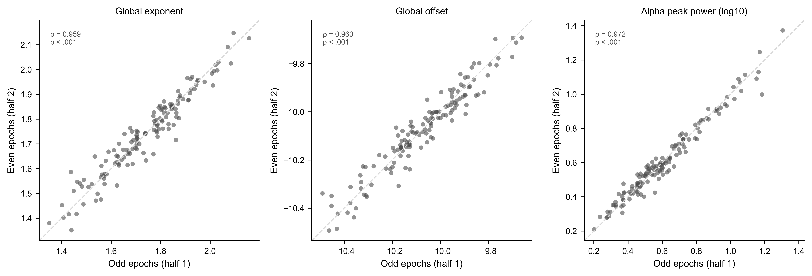
图 S1.* specparam 衍生指标的奇偶 epoch 分半信度。
global exponent、global offset 与 alpha 峰功率的组内分半 Spearman 相关及 Spearman–Brown 校正估计均 > 0.97。*为同次记录内的 within-session 一致性，不是跨日 test–retest 重测信度。
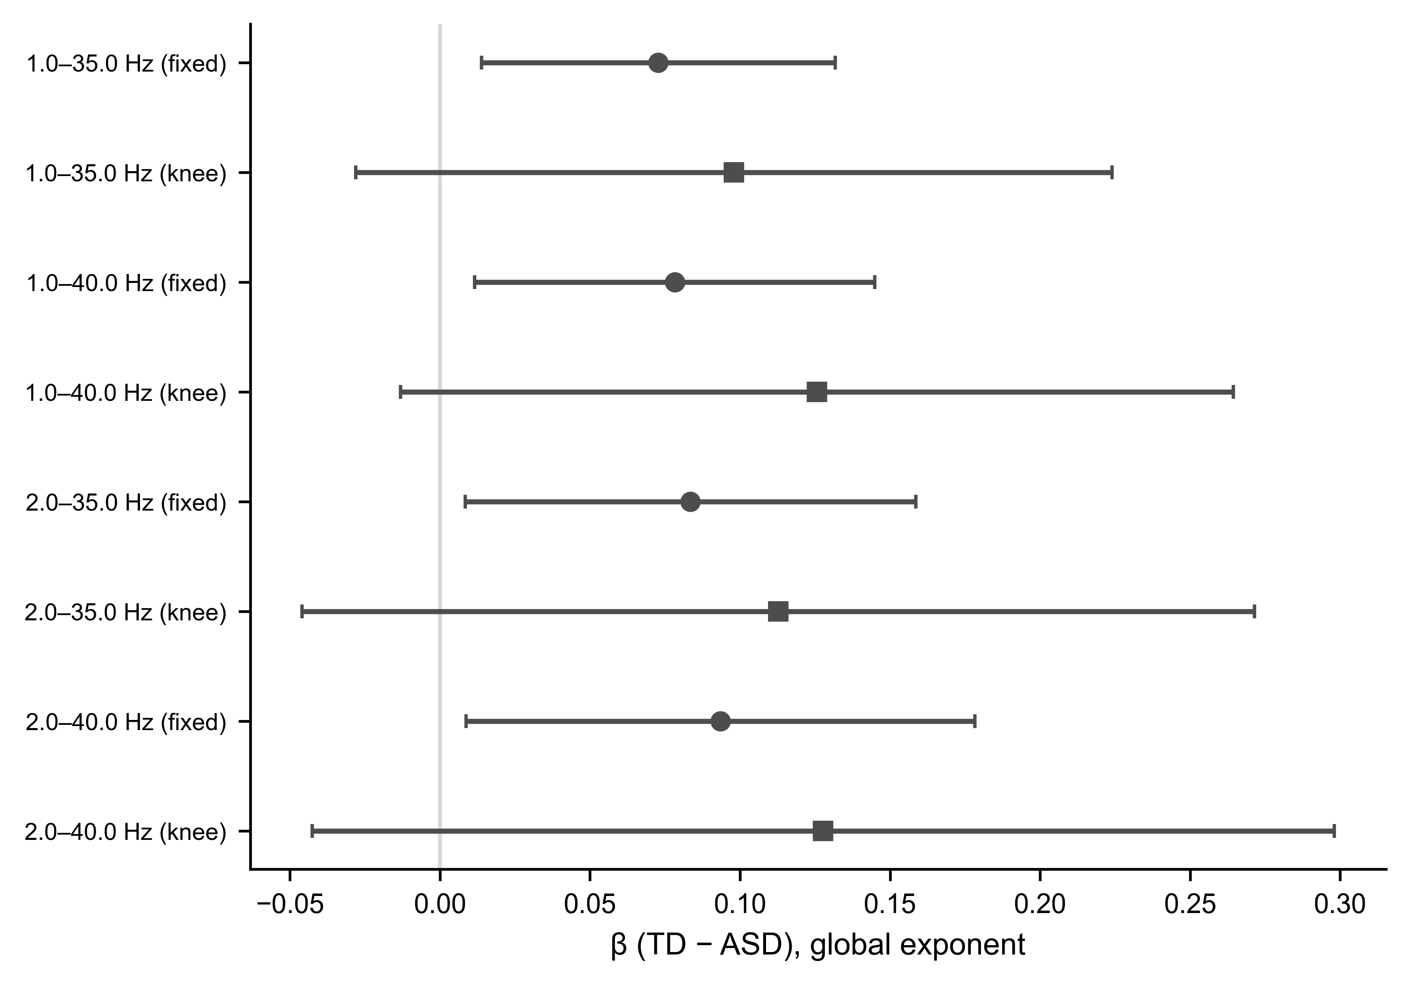
图 S2.* fixed 与 knee 模式的敏感性分析。
fixed 模式各频段范围的 TD − ASD exponent 效应方向一致且多数达到 p < .05；knee 模式方向相似但统计证据较弱。

表 S3（续）. 年龄分层组效应
outcome | age_stratum | n_total | n_ASD | n_TD | ASD_mean | TD_mean | TD_minus_ASD_unadjusted | underpowered | coef_TD_vs_ASD_adjusted | se | p | ci_low | ci_high | r_squared
global_exponent | preschool_like | 23 | 10 | 13 | 1.7082476793218555 | 1.7618274374193834 | 0.0535797580975276 | False | 0.0551667498365799 | 0.0740542649107265 | 0.465917957408094 | -0.1004154874882081 | 0.2107489871613681 | 0.1129391333027808
global_exponent | older_child | 115 | 51 | 64 | 1.6885451060027397 | 1.7932129209503205 | 0.1046678149475808 | False | 0.0758985971398923 | 0.0348147653726816 | 0.0313834089663239 | 0.0069039038203242 | 0.1448932904594603 | 0.134251453133862
global_exponent | tertile_1_youngest | 46 | 23 | 23 | 1.7145107944796505 | 1.746733728416825 | 0.0322229339371744 | False | 0.0356741484164716 | 0.04816909818083 | 0.46315505506118 | -0.0616053188689277 | 0.132953615701871 | 0.0345389461555112
global_exponent | tertile_2_middle | 46 | 23 | 23 | 1.700199653099388 | 1.7690078747428266 | 0.0688082216434387 | False | 0.0285222864761954 | 0.0638100131652883 | 0.6572363983225817 | -0.100344649435508 | 0.1573892223878988 | 0.0779243653325872
global_exponent | tertile_3_oldest | 46 | 15 | 31 | 1.64399579366936 | 1.832494411438726 | 0.1884986177693659 | False | 0.1830105927302951 | 0.0585352833393141 | 0.0032477809405442 | 0.0647961898101558 | 0.3012249956504345 | 0.3584967366010942
global_offset | preschool_like | 23 | 10 | 13 | -9.988971735365812 | -9.977151100174725 | 0.0118206351910892 | False | 0.0454243085560106 | 0.0653872443922988 | 0.4961154752022461 | -0.0919491943383921 | 0.1827978114504134 | 0.279528811770392
global_offset | older_child | 115 | 51 | 64 | -10.118033164754287 | -10.070146320829425 | 0.047886843924866 | False | 0.0476616296703058 | 0.0408689697749295 | 0.2460535160680712 | -0.0333310757442924 | 0.1286543350849041 | 0.0700744108471101
global_offset | tertile_1_youngest | 46 | 23 | 23 | -10.036745868774933 | -10.002069026399903 | 0.0346768423750294 | False | 0.059629981296487 | 0.0484402466047398 | 0.2253377215268185 | -0.0381970813400688 | 0.1574570439330428 | 0.1500760408623337

表 S5（续）. 临床关联 Spearman
clinical | eeg_variable | rho | pvalue | n
ADOS_total | global_exponent | -0.1897666020222448 | 0.1429728821528742 | 61
ADOS_SA | global_exponent | -0.2287354336821751 | 0.0762102297329444 | 61
ADOS_communication | global_exponent | -0.1374278938570874 | 0.2908941484817425 | 61
language_score | temporal_exponent | -0.1425711142207802 | 0.2990997292130304 | 55

表 S2（续）. 敏感性分析（完整）
完整表共 8 行；摘要见表 S2 主表。
---

附录：图表清单
编号 | 内容 | 位置
图 1 | 样本纳入 + 组平均 PSD | 结果 §3.1
表 1 | 人口学与 EEG QC | 结果 §3.1
图 2 | 主效应与稳健性 | 结果 §3.2–3.3
表 2 | 主模型与稳健性模型 | 结果 §3.3
图 3 | 年龄交互 | 结果 §3.4
图 4 | 空间分布 | 结果 §3.5
图 S1 | Split-half 信度 | 补充材料
图 S2 | fixed vs knee | 补充材料
表 S1–S6 | 见补充材料 | 补充材料
---

附录：待补充信息清单
（同 v4：伦理批号、诊断标准、IQ/ADOS 量表、EEG 采集、ICA、`language_score` 等。）
---

附录：引用待核查清单
（同 v4；见 `reference_audit_APA.md`。）
---

生成统计（v5）
指标 | 数值
正文图 | 4（图 1A/1B 计为图 1 两 panel）
补充图 | 2
正文表 | 2
补充表 | 6

